**Java Web开发**

**实验三**

**作业报告**

|  |  |
| --- | --- |
| 学 院 | 计算机 |
| 所在系 班 级 | 2017软件工程系7班 |
| 学 号 姓 名 | 04171503 刘建超 |
| 指 导 教 师 | 郭晓燕 |
| 完 成 时 间 | 2018年3月-17 |

# 实验题目

将第二章实训题的第二题，登录页面，提交用户名、密码，若用户名不为空字符串且长度在6-8位间，密码不为，空长度为6位，则登录成功，显示“***（用户名）登录成功！”，否则显示“***登录失败”。

# 分析与设计

**对用户名和密码进行判断,用if语句对输入的用户名和密码进行判断是否符合用户名不为空字符串且长度在6-8位间，密码不为，空长度为6位，若符合则显示登陆成功,否则登录失败.**

# 关键源码（部分）

<%@ page language=*"java"* contentType=*"text/html; charset=UTF-8"*

pageEncoding=*"UTF-8"*%>

<html>

<head>

<meta http-equiv=*"Content-Type"* content=*"text/html; charset=UTF-8"*>

<title>Insert title here</title>

</head>

<body>

<form action=*"Success"* method=*"post"*>

<table align=*"center"* border=*"1"* weight=*"5000"* height=*"300"*>

<tr align=*"center"*><td>请填写注册信息</td></tr>

<tr><td>帐号：<input type=*"text"* name=*"zhanghao"*></td></tr>

<tr><td>密码：<input type=*"text"* name=*"mima"*></td></tr>

<tr><td>姓名：<input type=*"text"* name=*"xingming"*></td></tr>

<tr><td>性别：<input type=*"text"* name=*"sex"*></td></tr>

<tr><td>年龄：<input type=*"text"* name=*"age"*></td></tr>

<tr><td>手机号码：<input type=*"text"* name=*"phonenum"*></td></tr>

< tr align=*"center"*><td><input type=*"submit"* value=*"提交信息"*></td></tr>

</table>

</form>

</body>

</html>

package Success;

import java.io.IOException;

import javax.servlet.ServletException;

import javax.servlet.http.HttpServlet;

import javax.servlet.http.HttpServletRequest;

import javax.servlet.http.HttpServletResponse;

public class Success extends HttpServlet {

private static final long serialVersionUID = 1L;

public Success() {

super();

}

protected void doGet(HttpServletRequest request, HttpServletResponse response) throws ServletException, IOException {

response.setContentType("text/html");

response.setCharacterEncoding("UTF-8");

String z=request.getParameter("zhanghao");

String m=request.getParameter("mima");

String nm=request.getParameter("xingming");

String s=request.getParameter("sex");

String a=request.getParameter("age");

String n=request.getParameter("phonenum");

if(z.length()>=6&&z.length()<=8&&z!=""&&m!=""&&m.length()==6&&m!=""&&nm!=""&&s!=""&&a!=""&&n!="")

{

response.getWriter().write(z+"注册成功！");

}

else

{

response.getWriter().write(z+"登陆失败");

response.setHeader("refresh", "3;URL=zhuceye.jsp");

}

}

protected void doPost(HttpServletRequest request, HttpServletResponse response) throws ServletException, IOException {

doGet(request, response);

}

}

Web.xml

<?xml version="1.0" encoding="UTF-8"?>

<web-app xmlns:xsi="http://www.w3.org/2001/XMLSchema-instance" xmlns="http://xmlns.jcp.org/xml/ns/javaee" xsi:schemaLocation="http://xmlns.jcp.org/xml/ns/javaee http://xmlns.jcp.org/xml/ns/javaee/web-app_3_1.xsd" id="WebApp_ID" version="3.1">

<display-name>2222</display-name>

<servlet>

<servlet-name>Success</servlet-name>

<servlet-class>Success.Success</servlet-class>

</servlet>

<servlet-mapping>

<servlet-name>Success</servlet-name>

<url-pattern>/Success</url-pattern>

</servlet-mapping>

<welcome-file-list>

<welcome-file>index.html</welcome-file>

<welcome-file>index.htm</welcome-file>

<welcome-file>index.jsp</welcome-file>

<welcome-file>default.html</welcome-file>

<welcome-file>default.htm</welcome-file>

<welcome-file>default.jsp</welcome-file>

</welcome-file-list>

</web-app>

# 运行效果图

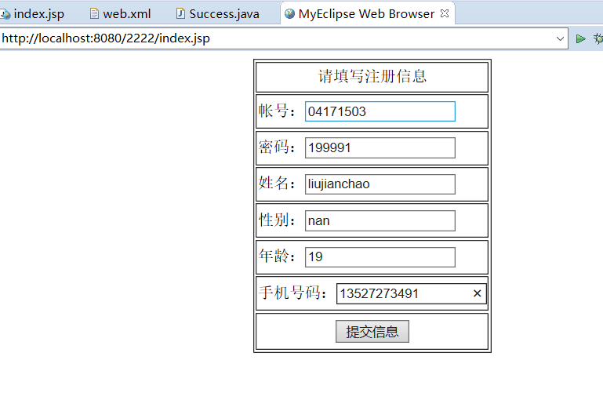

# 

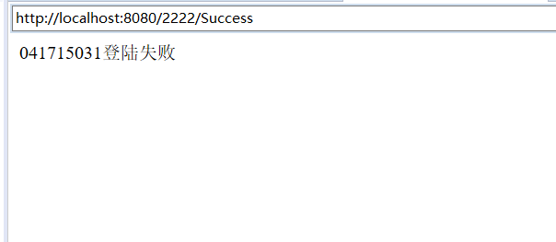

# 收获与问题

1、进一步熟悉表单及Servlet的编程

2、熟练掌握如何获得请求参数及标头；

3、熟练掌握如何处理中文字符；